Генезис (Утворення) мінералів

За умовами утворення всі процеси утворення мінералів прийнято поділяти на дві великі групи – ендогенні та екзогенні. В кожній такій великій групі процесів поєднано декілька типів процесів (відповідно – генетичних типів мінералоутворення):
І. Ендогенні (гіпогенні) – процеси, які зумовлені потраплянням речовини або енергії з глибин Землі, протікають в умовах високих тисків, температур і дії гарячих флюїдів (водних розчинів і газів).
Вони включають в себе дві великі групи процесів магматогенні і метаморфогенні, які розрізняються за характером дії на речовину.
Магматогенні процеси, так або інакше, пов’язані з кристалізацією магми і діяльністю постмагматичних розчинів; для цих процесів зазвичай характерні: (1) високі температури, (2) підвищений тиск (для інтрузивних утворень), (3) порівняно низький потенціал кисню.
Метаморфічні процеси протікають при зануренні порід будь-якого генезису на великі глибини або при піднятті глибинних порід до поверхні і пов’язані з переходом цих порід в нові фізико-хімічні умови. Температури цих процесів можуть змінюватися від низьких до високих, також значно може варіювати і тиск, і потенціали СО₂ і О₂. Назва – від метаморфос (перетворення, зміна). Особливе положення займають процеси ударного метаморфізму, зумовлені різким підвищенням РТ-параметрів в зонах ударної дії падаючих на Землю космічних тіл.
Магматичний процес протікає безпосередньо в магматичному розплаві при його застиганні. Основна особливість магматичного процесу − кристалізація мінералів із розплаву при пониженні температури. Кристалізація мінералів відбувається із магми − складного розплаву (розчину) оксидів Si та Al з розчиненими в ньому металами Mg, Ca, Ti, Na, K. Інші елементи (Mn, Ni, Ba, Cu, S та інші) присутні в незначних кількостях. Процес кристалізації магми (швидкість, порядок виділення мінералів, структура та текстура породи) залежать від температури і початкового складу магми, а також від вмісту в магмі летючих компонентів (H₂O, CO₂, B, P, Li, Cl, F). Вміст летючих компонентів в породах в складі мінералів (апатит, монацит, турмалін, слюди, топаз, карбонати) значно менший ніж в магмі де концентрація їх суми може досягати 15%.
Найбільш важливим при оцінці хімізму магматичних процесів є вміст в розплаві кремнезему, якій може змінюватись від 25 до 80 %.
Послідовну зміну парагенезисів, що відповідають породам нормального ряду, можна представити як реакційний ряд Боуена.
Американський петролог Н. Боуен показав, що кристалізація розплаву починається з утворення найбільш тугоплавких, багатих Mg і Fe силікатів. Пізніше, у міру зниження температури, в результаті реакцій з розплавом, до ним приєднуються Ca-Mg силікати і алюмосилікати Са, Na і К. У результаті утворюється переривистий ряд істотно залізо-магнезіальних силікатів, названих фемічними (Mg-Fe), і безперервний паралельний ряд салічних (Si-Al) Ca-Na алюмосилікатів. Відповідно виділяють дві гілки реакційного ряду Боуена (рис. 1).

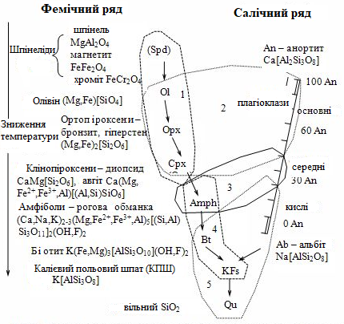
Рис.1. Схема зміни парагенезисів при кристалізації магматичних розплавів (ряд Боуена)

Умовні позначення: Spd – шпінеліди, Ol – олівін, Opx – ортопіроксен, Cpx –клінопіроксен, Amph − амфібол Bt – біотит, Pl – плагіоклаз, KFsp – калієвий польовий шпат, Qu – кварц.

Пегматитовий процес пов'язаний з кристалізацією залишкового магматичного розплаву, що збагачений леткими сполуками. Пегматити – крупнозернисті та гігантозернисті тіла переважно жильної і лінзоподібної форми; для них характерні слюда, турмалін, берил, сподумен, танталіт, колумбіт, мінерали рідких земель. Пегматити надзвичайно цікаві в практичному відношенні. Вони є єдиним джерелом слюди – мусковіту, джерелом рідкісних металів – літію, берилію, олова, цезію, танталу і ніобію, рідких земель, а також керамічної та п’єзооптичної сировини (п’єзокварц) та ін. Пегматитові жили можуть досягати декількох кілометрів в довжину і декількох десятків метрів потужності.
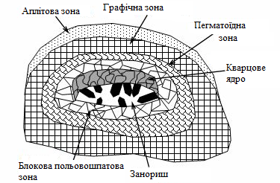
Рис. 2. Будова пегматитового тіла

Пневматолітовий тип утворення мінералів пов'язаний з газоподібними і леткими речовинами, які виділяються з магми. Мінерали утворюються як за рахунок безпосереднього виділення з газів (возгони), так і за рахунок взаємодії з навколишніми породами.
Вулканічні гази в великих кількостях надходять в атмосферу при виверженнях. Про кількість газів, які виділяються, можна уявити з наступних даних. В долині Десяти Тисяч Димів на Алясці фумароли Катман виділили за один рік 1 250 000 т HCl і 200 000 т HF. Один з основних конусів Етни при виверженні виділяв стільки водяної пари, що при її конденсації можна було б отримати 20 млн. л води за добу.
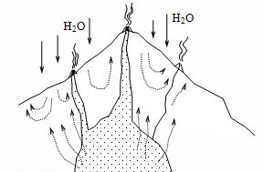
Рис. 3. Механізм утворення вулканічних возгонів
( стрілками показано переміщення летких компонентів)
Промислове значення мінералів вулканічного походження досить обмежене. Це в першу чергу самородна сірка (яка іноді містить селен). В Італії також видобувають природну борну кислоту – сасолін B(OH)₃.

Гідротермальний процес пов'язаний з гарячими водними розчинами, які піднімаються від магматичних осередків по різного роду тріщинах і розломах земної кори. По мірі руху гідротерм до поверхні температура і тиск знижуються, і відбувається процес виділення розчинених в них речовин у вигляді жил. Найбільш сприятливі умови для прояву гідротермальних процесів створюються на малих і середніх глибинах (до 3–5 км від поверхні). Причина руху гідротерм – різниця тисків. Високотемпературні (450–300 °С) мінеральні тіла розташовуються ближче до материнської інтрузії, в той час як низькотемпературні (нижче 200 °С) більш віддалені. Це призводить до зонального розташування продуктів гідротермального процесу відносно до тієї інтрузії, з якої вони утворилися.
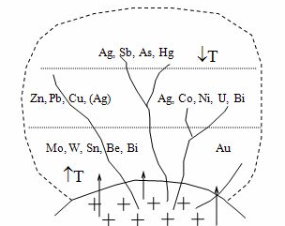
Рис. 4. Зміна мінералізації жил по мірі віддалення від джерела гідротермальних розчинів і зниження їх температури (Т)

Найбільш характерні форми гідротермального мінералоутворення – це жили. Гідротермальні жили утворюються двома способами:
1) шляхом заповнення відкритих тріщин мінералами, які відкладаються з розчину.;
2) при метасоматичному утворенні гідротермальних жил розчини, просочуються вздовж тонких, часто капілярних, тріщин, взаємодіють з мінералами вмістних порід, їх розчиняють або роз’їдають та на їх місці утворюють інші мінерали.
Гідротермальне походження мають більшість руд кольорових, рідкісних і радіоактивних металів, а також різні неметалічні корисні копалини. Гідротермальне утворення мінералів також проявляється в кінці пегматитового процесу.

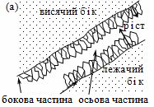 | 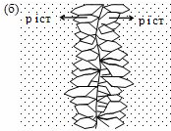
Рис. 5. Схеми будови гідротермальних жил:
а) жила заповнення відкритої тріщини, б) метасоматична жила

Метаморфічні процеси проходять в надрах земної кори без переплавлення вихідної речовини. За ступенем інтенсивності весь процес метаморфізму можна поділити на РТ-області, яким будуть відповідати свої визначені мінеральні асоціації – фації метаморфізму. Метаморфічні фації називаються за характерними мінералами, або характерному вигляду порід (рис. 6).
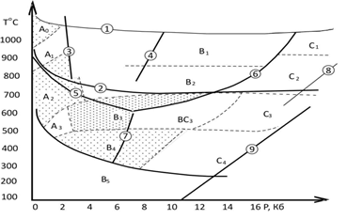
Рис. 6. Схема фацій метаморфізму в Р-Т координатах
А₀-А₃ – фації контактового метаморфізму (А₀ – спуріт-мервенітова, А₁ – піроксен-роговикова, А₂ – амфіболіт-роговикова, А₃ – мусковіт-роговикова; В₁-В₅ – фації регіонального метаморфізму (В₁ – двопіроксенова, В₂ – біотит-силіманітова, В₃ – андалузит-мусковітова, В₄ – зелено-сланцева, В₅ – преніт-пумпеліїтова); С₁-С₄ фації високих тисків (С₁ – еклоґітова, С₂ – кіаніт-гнейсова, С₃ – гранат-глаукофанова, С₄ – глаукофан-сланцева); Деякі реперні границі і репери (зліва на право): 1) лінія плавлення мокрого базальту; 2) лінія плавлення мокрого граніту; 3) форстерит + кордієрит = енстатит + шпінель; 4) анортит + форстерит = енстатит + діопсид + шпінель; 5) андалузит = силіманіт; 6) силіманіт = кіаніт; 7) андалузит = кіаніт; 8) гранат + кіаніт + кварц; 9) альбіт = жадеїт + кварц.
Як видно з рисунка, виділяються області метаморфізму при нормальних (ліва частина діаграми) і підвищених тисках (права частина ‒ поля еклоґітів і дістен-глаукофан-вмістних порід).

ІІ. Екзогенні (гіпергенні) – процеси, які розвиваються на поверхні Землі або безпосередньо близько від поверхні під впливом енергії Сонця, води, вітру, вільного кисню і СО₂ атмосфери. Для цих процесів характерними є низькі температури і тиск, високий хімічний потенціал СО₂ і кисню та наступні фактори мінералоутворення:
а) зміна фізико-хімічної обстановки РТ-умов. В умовах денної поверхні (низького тиску і температур) багато ендогенних мінералів, які виникають при високих Р і Т, стають не стійкими. Це призводить до їх розкладання, появи нових поліморфних модифікацій, до розпаду твердих розчинів;
б) поява нових факторів мінералоутворення ‒ вільного кисню атмосфери, вуглекислоти, атмосферної води (ненасиченої, яка володіє великою розчинною здатністю), різких перепадів температур (добових і сезонних; в областях з різко континентальним кліматом діапазон таких перепадів може сягати 100 С) ‒ є головною причиною екзогенного утворення мінералів, направленого на створення нових мінеральних асоціацій, рівно вісних в поверхневих умовах.

Кори вивітрювання.
А. В умовах вологого і жаркого клімату вивітрювання характеризується глибоким окисленням, особливо мінералів, які містять закисні форми елементів (Fe⁺², Mn⁺³), винесенням кремнезему, лужних і лужноземельних елементів, тобто глибокою хімічною зміною породи (рис. 7). При цьому залежно від складу вихідних порід кінцеві продукти будуть відрізнятися.
1. Якщо вивітрюванню підлягає ультраосновна порода, відбувається накопичення головним чином оксидів і гідроксидів Fe ‒ гематиту, лимоніту.
2. Якщо вивітрюванню підлягають основні, кислі або лужні породи, багаті на глинозем, накопичуватися будуть гідроксиди алюмінію ‒ діаспор, гібсит, бйоміт, які утворюють іноді скупчення ‒боксити.
І в тому, і в іншому випадку утворення мінералів супроводжується глинистими мінералами, наприклад, каолінітом. Такі кори вивітрювання називаються латеритними.
3. Якщо вивітрюються породи, збагачені марганцем, ‒ карбонати Mn (родохрозит), силікатні марганцеві породи (наприклад, метаморфічні сланці з високим вмістом спесартину ‒ марганцевого гранату), утворюються кори вивітрювання марганцевого типу. Потужність таких кір може сягати декількох десятків метрів. При цьому утворюються оксиди і гідроксиди марганцю ‒ піролюзит, манганіт, псиломелан. Інші компоненти порід, які зазнають руйнування, виносяться настільки інтенсивно, що іноді виникають і чисті, суцільні марганцеві руди.
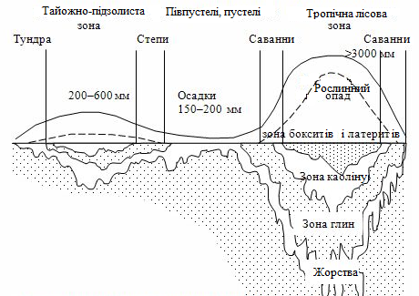

Рис. 7. Будова кори вивітрювання в різних кліматичних зонах

Б. В умовах помірного клімату такого інтенсивного хімічного руйнування порід, як у вологому і жаркому кліматі, не відбувається. Найбільш суттєвим є те, що кремнезем залишається на місці вивітрювання, тому продукти вивітрювання будуть відрізнятися від кір латеритного типу.
1. За рахунок ультраосновних порід будуть формуватися кори силікатно-нікелевого типу. Ультраосновні породи, попередньо серпентинізовані, розкладаються із «скиданням» SiO₂ у вигляді тонкодисперсного кварцу ‒ халцедону; виникають глинисті мінерали, карбонат Mg (магнезит), гідроксиди Fe, оксиди Mn. За рахунок нікелю, яким багаті ультраосновні породи, утворюються складні шаруваті силікати Ni (гарнієрит, ревденскіт). Такі кори вивітрювання використовуються як руди на нікель.
2. По кислих породах в умовах помірного клімату буде розвиватися кора глинисто-каолінітового типу: за рахунок руйнування польових шпатів утворюється каолініт, і граніти перетворюються в кварц-каолінітові породи, потужність відкладів яких іноді сягає декількох метрів (в Україні відомі товщі до 100 метрів і більше).
3. Кора залізистого типу виникає по карбонатних залізистих відкладах. Карбонати переходять в гідроксиди заліза, скупчення яких представляють дуже цінну руду.
4. При вивітрюванні соляних покладів утворюються гіпсові шляпи: хлориди натрію і калію (галіт і сильвін) розчиняються і виносяться, а більш важкорозчинні сполуки (гіпс, ангідрит, глинисті мінерали) залишаються на місці. При такому типі вивітрювання, якщо воно відбувається в засушливих умовах, можуть також утворюватися скупчення боратів, які мають практичне значення.
Зони окислення. Формування і узагальнену будову зони окислення рудного тіла можна представити наступним чином (рис. 8).
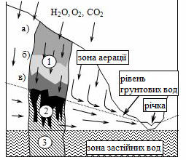

Рис. 8. Будова зони окиснення рудного тіла

Вище рівня ґрунтових вод в умовах низхідної циркуляції приповерхневх вод зони аерації формується власне зона окиснення (1) з такими підзонами:
а) підзона окислених руд. Це область дії атмосферного кисню, дощових вод і вуглекислоти. Тут відбувається інтенсивне окислення сульфідів і утворення вторинних оксидів, гідроксидів та інших мінералів. Розчини поступово збагачуються розчинними сульфатами та іншими проміжними продуктами реакцій і просочуються глибше;
б) підзона вилужених окислених руд. Тут посилюється вилуговування сульфідів і винос металів високо-кислими розчинами-електролітами;
в) підзона багатих окислених руд. Це окислена верхівка нижчележачої зони вторинного збагачення сульфідами.
Нижче, в умовах бічної циркуляції ґрунтових вод, у відновних умовах формується зона вторинного сульфідного збагачення (2). Ще нижче, в зоні застійних вод, знаходяться незмінені первинні руди (3).
Головні фактори формування зон окиснення сульфідних родовищ – хімічне і біогенне окиснення мінералів і електрохімічні процеси. Реакції проходять не тільки при участі кисню, але і таких хімічно активних речовин, як H₂SO₄, CuSO₄, FeSO₄, Fe₂(SO₄)₃, які утворюються при окисленні:
Наприклад, зміна халькопіриту схематично представлена на рис. 13. Крім того, в зоні окислення проходять реакції з іншими компонентами, які присутні в розчинах або твердих фазах. Таким шляхом вище рівня ґрунтових вод утворюється велика кількість оксидів і гідроксидів (куприт, лимоніт), карбонатів (малахіт, азурит, смітсоніт, церусит), сульфатів (англезит, гіпс, ярозит), силікатів (вілеміт, геміморфіт), молібдатів (вульфеніт, повеліт). При окислені сульфідів і гідролізі сульфатів заліза утворюються гідроксиди Fe (вохристий лимоніт, натічні агрегати гетиту). Іноді їх так багато, що породи стають зовсім бурими. Збагачену залізом верхню частину зони окислення часто називають залізною шляпою.

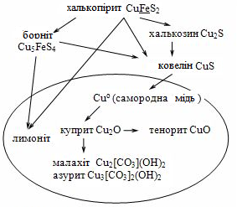
Рис. 9. Схема зміни халькопіриту в зоні окиснення.
Оконтурена верхня частина зони (так звана «залізна шляпа»)

Слід відмітити, що для формування зон окислення сульфідних родовищ вода має важливе значення ‒ як переносник реагентів і продуктів окиснення. Тому в умовах її недостатньої кількості можуть формуватися зони окиснення з однією і тією ж мінеральною асоціацією як на родовищах розташованих в зоні вічної мерзлоти, так і у випадку, коли окиснення проходить в засушливих районах Африки.
В зонах окиснення арсенідних мало сульфідних родовищ нікелю і кобальту головними вторинними мінералами є різні арсенати (еритрин, анабергіт). Зона цементації з вторинними арсенідами в цих родовищах не розвивається.
Процеси накопичення відкладів. Залежно від того, чи проходить механічне накопичення переносних мінералів, чи мають місце іще і хімічні процеси новоутворення мінералів, розрізняють декілька типів продуктів накопичення відкладів.
Механічні відклади. Як показує назва, тут мова іде не стільки про утворення мінералів, а про збереження і накопичення стійких в поверхневих умовах мінералів. До таких відносяться кварц, каолініт, рутил, ільменіт, золото, платина і платиноїди, алмаз, монацит, циркон, танталіт-колумбіт і деякі інші. Залежно від механічної міцності, і особливо від щільності, відбувається розподіл цих мінералів. При цьому можуть виникати, наприклад, кварцові піски або поклади так званих перевідкладених каолінітів, які найбільш ціняться за чистоту і однорідність і являють собою високоякісну сировину; таким же шляхом виникають перевідкладені боксити – скупчення мінералів алюмінію; за рахунок диференціації виникають річкові і морські розсипи.
Інфільтрати. Утворення інфільтраційних мінералів відбувається шляхом відкладення речовини, яка розчинена в поверхневих водах, в пустотах або пористих породах. Причиною такого відкладання є реакція цих вод, збагачених розчинними компонентами порід, через які води «фільтрувалися», з породами відмінними за складом. Часто такими породами є вапняки з їх карстовими порожнинами або пористі пісковики. Наприклад, при утворенні зони окиснення в розчинах утворюються легкорозчинні ZnSO₄ і CuSO₄. Іноді розчини з цими сульфатами виносяться за межі зони окислення і, потрапляючи в карбонатне середовище або силікатно-карбонатні породи, реагують з утворенням малорозчинних з’єднань типу:
Zn(SO₄)+ Ca[CO₃] → Zn[CO₃]↓ (смітсоніт) + Ca[SO₄]↓ (ангідрит).
Також сульфатні розчини міді, потрапляючи в піщано-карбонатні або карбонатно-глинисті породи, реагують з утвореннями карбонатів, оксидів та інших мінералів міді: виникає дуже важливий в промисловому відношенні тип мідистих пісковиків (Джезказган) і мідистих сланців (Мансфельд). Таким же шляхом, зв’язуючись у вигляді ванадатів, фосфатів, арсенатів, утворюються інфільтраційні родовища урану ‒ у вигляді уранових слюдок (провінція Отен у Франції, плато Колорадо в США, які дають уран і ванадій).
Цей тип мінералоутворення можна вважати перехідним до гідротермального, а в деяких випадках і власне гідротермальним, якщо температура розчинів перевищує температуру вмістних порід (наприклад, гідротермокарст).
Хімічні відклади.
А. Хемогенно-колоїдне мінералоутворення. Поверхневі води часто містять розчинені речовини у вигляді колоїдів. При потраплянні таких колоїдних розчинів в морські басейни відбувається руйнування колоїдів морською водою, яка є електролітом. Відбувається коагуляція колоїдів – злипання колоїдних часток, які потім у вигляді дрібних згустків, грудочок опускаються на дно, і дають початок морським відкладам. У вигляді таких колоїдно-хемогенних відкладів можуть накопичуватися гідрооксиди Fe, Al, Mn. При цьому, через те, що стійкість колоїдних розчинів цих елементів різна, руйнуються вони не одночасно, і, внаслідок цього, в їх відкладах часто спостерігається зональність (рис. 10).
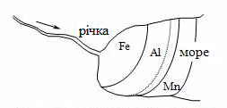
Рис. 10. Схема коагуляції колоїдів Fe, Al і Mn в міру віддалення від берегової лінії

В міру віддалення від берегу, все більшу роль починають відігравати істинні розчини, і колоїдно-хемогенні осадки змінюються гідрохімічними ‒ в первую чергу карбонатами (сидерит, родохрозит).
Таким шляхом утворилися родовища хлоритів (Німеччина, Франція), діаспор-шамозитові породи Уралу і боксити Середземного моря.
Б. Гідрохімічне хемогенно-осадове мінералоутворення ‒ це утворення мінералів з перенасичених розчинів. Ось декілька таких випадків:
1) упарювання морської води в замкнених басейнах (відшнурованих лагунах). В міру випаровування концентрація електролітів у воді збільшується, і вона перетворюється в розсіл, з якого в порядку досягнення концентрації насичення починається відкладання солей.
Першими реагують на упарювання карбонати (рис. 11) ‒ утворюється кальцит, який, реагуючи з Mg, що міститься в придонному шарі води, буде переходити в доломіт CaMg[CO₃]₂ (придонна доломітизація). Після карбонатів, а іноді одночасно з доломітизацією, починають відкладатися сульфати Ca.
При цьому, при більш низькій температурі буде відкладатися гіпс CaSO₄·2H₂O, а при більш високій ‒ безводний ангідрит CaSO₄. Потім до сульфатів Са приєднується галіт NaCl, далі ‒ сильвін KCl, після нього ‒ подвійні соли Na, K, Mg, і, на завершення, солі Mg і борати.
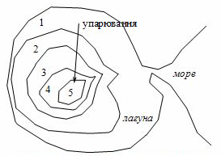
Рис. 11. Порядок осідання мінералів в міру упарювання морської води в лагуні:
1. Випаровування + відкладання карбонатів; 2. Осідання гіпсу/ангідриту; 3. NaCl + KCl + гіпс; 4. NaCl + KCl + полігаліт; 5. Калійні солі + солі Mg + борати
2) при упарюванні вод замкнутих континентальних басейнів (безстічних озер) виникають більш різноманітні мінеральні асоціації, залежно від хімічного і мінерального состава порід областей зносу. Приклади: родовища боратів в Долині Смерті (Каліфорнія), родовища селітри в Чилі, родовища соди в озерній зоні Кулундинського степу. Особливий випадок являють продукти упарювання озер на місці соляних куполів. При цьому можуть виникати родовища боратів, як, наприклад, на озері Індер (Північно-Західний Казахстан).
Зазвичай гідрохімічні хемогенні відклади називають евапоритами, хоча іноді цю назву застосовують лише до морських утворень.
В. Осадове хемогенне мінералоутворення може проходити при взаємодії розчинів з газами, які виділяються у водоймах. Так, сірководневе зараження придонної області в результаті гниття органіки призводить до осадження сульфідів (піриту, марказиту, сульфідів Cu, Zn, Pb).
Біогенне накопичення відкладів, як це слідує з назви, пов’язане з життєдіяльністю організмів.
1. Органогенні залишки. За рахунок скелетних елементів морських організмів (раковин, коралітів, голок, спікул) виникають органогенні вапняки, діатоміти, трепели.
2. Анаеробні організми приймають участь в утворенні самородної сірки. Вони забезпечують відновлення гіпсу до самородної сірки, «проїдаючи» каверни в гіпсі, і виділяють при своїй життєдіяльності тепло, якого вистачає для возгонки і перевідкладення сірки у вигляді друз кристалів в пустотах осадових порід.
Непряма участь організмів: при вибірковій адсорбції деяких речовин органіка діє як відновник. Наприклад, саме за рахунок органіки відбувається відновлення U⁺⁶ до U⁺⁴ в бітумінозних ураноносних сланцях. Так само, розкладання органіки є непрямою участю організмів в сірководневому заражені басейнів (Чорне море), що може призвести до осідання сульфідів або утворення болотних руд.

